ИГРА-ПУТЕШЕСТВИЕ ПО СТРАНЕ ЭКОЛОГИИ

Провела: учитель начальных классов
Савченкова Т.П.
Цели: учить различать объекты живой и неживой природы; дать представление о науке «Экология»; уточнять и расширять кругозор учащихся; довести да сознания детей мысль о значимости солнца, воздуха, воды для сохранения жизни на Земле; воспитывать стремление беречь и охранять природу; приучать детей вести здоровый образ жизни на примере видов и принципов закаливания организма человека; проводить коррекционные виды работ: классификацию предметов живой и неживой природы, развитие мелкой моторики, воображения, внимания, мышления, памяти, восприятия.
Оформление доски (заполняется по ходу путешествия):
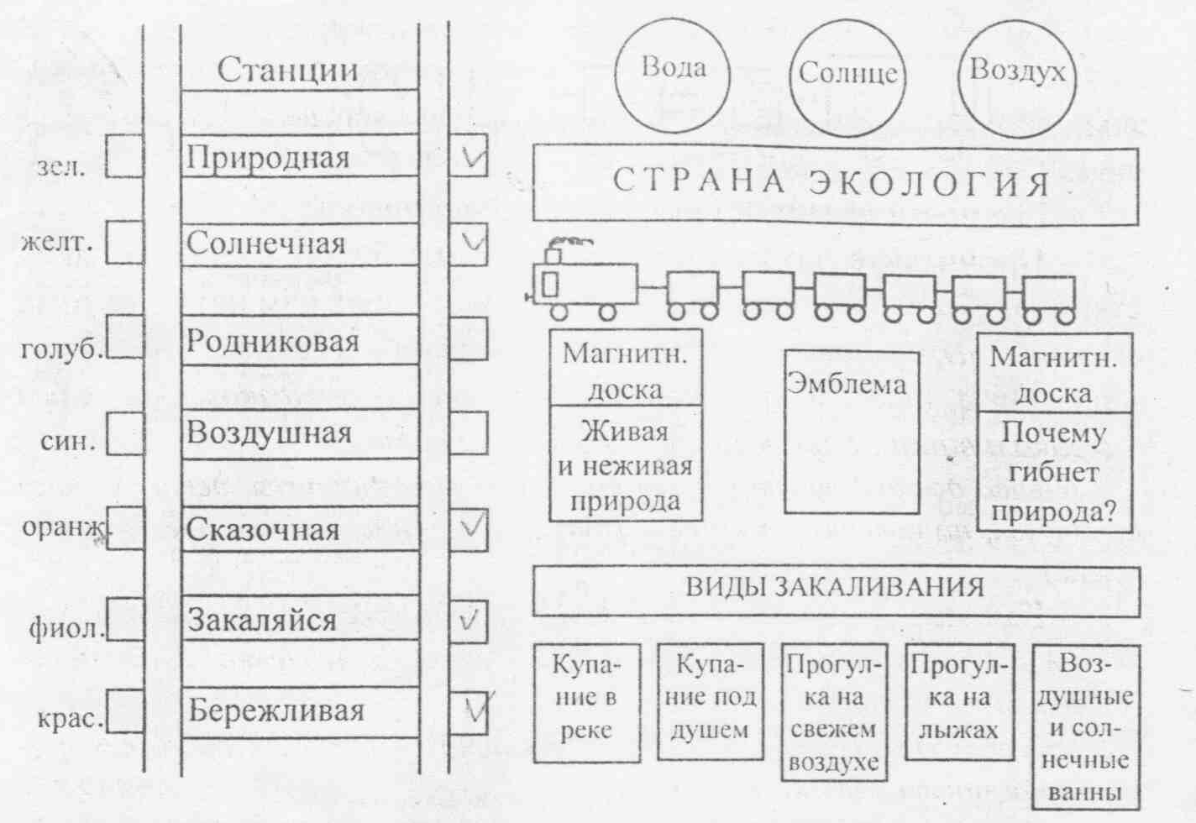
Оборудование: пластилин, зубочистка, салфетки для рук, одноразовый стаканчик, мягкая игрушка, родниковая вода, 2 сосуда для переливания воды.
Ход путешествия
- Вступление. Что такое эколог.
- Учитель. Мы с вами отправляемся в путешествие на поезде по стране Экология. Давайте узнаем, что такое экология.
Экология — наука о местообитании, проживании. Она изучает взаимоотношения растений, животных и человека. В последнее время экология занимается сохранением растений, животных, то есть сохранением жизни на Земле. Она учит нас бережно относиться к окружающему миру.
Посмотрите на доску. В этих красивых вагончиках мы с вами будем путешествовать.
- Все ли готово? Можем ли отправляться в путешествие?
(Нет.) Почему? (Вагоны есть, но нет тепловоза, который тянет
вагоны.)
- Какие вы наблюдательные! К какой стороне мы должны прицепить паровоз, если нумерация идет с первого вагона?
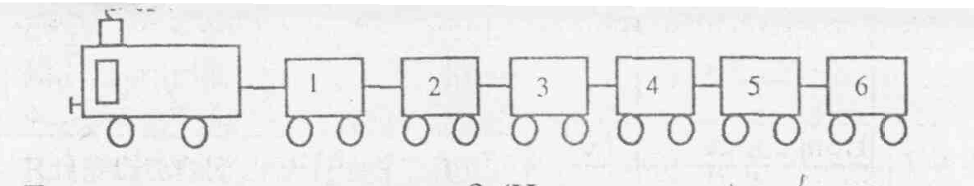
— Где поезд делает остановки? (На станциях.)
— Прочитайте, по какому маршруту мы будем ехать, на каких станциях будем останавливаться и о чем говорят нам названия этих станций? (Природная — о природе. Солнечная — о солнце, Воздушная
— о воздухе, Родниковая — о воде, Сказочная — о сказках, Закаляйся
— о закаливании, Бережливая - о бережливости.)
(Перед доской стоят стулья по количеству учащихся, дети садятся на стулья, на коленях — мягкие игрушки: кот, чиж, собака, обезьяна, попугай.)
— Как поезд набирает скорость? (Дети руками показывают движения и произносят слова «чух-чух-чух» сначала .медленно, постепенно убыстряя темп движения руками и голосом.)
— А как он подает сигнал? (Дети показывают, как подается сигнал, произносят «ту-ту, ту-у-у».)
— Поехали! А чтобы было веселей, споем песню «Веселые путешественники» (муз. М. Старокадомского, ел. С. Михалкова).
___________ - ————————,——— —Г
Дети, называя находящееся у них в руках животное, по тексту песни поднимают его вверх, на слова «вот компания какая» поднимают вверх всех животных сразу.
П. Станция «Природная».
Учитель. Ребята, возьмите свои стулья и садитесь на свои места за парты. Мы прибыли на станцию «Природная».
— Что такое природа? (Природа - это все то, что нас окружает, но не сделано руками человека.)
Проведем игру «Природа - не природа». Я называю слова, а вы говорите, природа это или нет: ромашка, телевизор, трава, ветер, школа, стол, река, рыба, самолет, ящерица, море, кирпич и т. д.
— Какая бывает природа? (Живая и неживая.)
— Что такое живая природа? (Это то, что растет, дышит и
производит себе подобных.)
— Что такое неживая природа? (Неживая природа не растет, не дышит, не производит себе подобных.)
— Посмотрите на плакат «Живая и неживая природа». Назовите картинки неживой природы. (Солнце, небо, облака, вода, камень, ветер.)

- Назовите картинки живой природы. (Птица, сосна, бабочка, цветок, собака, голубь.)
Хорошо справились с заданием на этой остановке, едем дальше напевая песню «Голубой вагон» (муз. В. Шаинского, сл. Э. Успенского).
- Станция «Солнечная».
Учитель. Поезд подходит к станции. Читаем ее название. (Солнечная.)
- Ребята, а что такое солнце? (Солнце - это ближайшая к Земле звезда.)
- А как вы думаете, солнце больше или меньше Земли по размеру? (Солнце во много раз больше Земли.)
- Какую форму имеет солнце? (Форму шара.)
- Давайте вылепим солнце _из_пластилина._Какого цвета пластилин вы возьмете? (Желтого.)
- Покажите свои солнышки после того, как мы вместе, дружно позовем:
Солнышко-ведрышко, выгляни в окошечко!
Солнышко, нарядись, красное, покажись!
- Сможем ли мы жить без солнца? Послушайте сказку К. Чуковского «Краденое солнце». (Читает.)
- Почему все звери заплакали, заревели? (Без солнца мы жить не сможем, потому что оно дает нам свет, тепло.)
- А если представить, что у солнышка есть лицо, то какое оно будет? Выберите из двух рисунков тот, который подходит солнышку.

- Возьмите зубочистку и на своем солнышке нарисуйте веселое лицо. Вы рисуйте и слушайте песню «Пусть всегда_будет солнце,» (муз. А. Островского, сл. Л. Ошанина). Едем дальше.
IV. Станций «Родниковая».
Учитель. Ребята, закройте глаза и сидите тихо. Подумайте, на какую станцию мы с вами приехали. (Родниковая.)
Воспитатель из одного сосуда в другой переливает воду на большом расстоянии, чтобы дети смогли услышать, как течет вода.
- Посмотрите на модель Земли - глобус. Какого цвета на нем больше? (Голубого.) Голубым цветом на глобусе изображена вода.
Много у нас воды? (Много.) Раз воды много, можно ее не беречь? (Нет, воду надо беречь всегда.)
- Да, воды-то много. Но не всю воду могут употреблять человек, животные, растения для своей жизни. Для живых существ пригодна только пресная вода, а остальная вода, в океанах, морях, соленая. Пресной же воды очень мало, всего 3 процента от общего водного пространства.

- Посмотрите на схему. Видите, какая это маленькая
часть. Ею нужно дорожить, пресную воду необходимо экономно
расходовать.
Вода — очень интересное вещество. Она одна-единственная бывает в трех состояниях: твердом, жидком, газообразном.
Воспитатель раздает кусочки льда.
- Какой лед по структуре? (Твердый.)
- Что происходит со льдом в тепле?(Он тает и превращается в воду.)
- А вода - это какое состояние? (Жидкое.)
- Что обычно наливают в чайник? И что потом делают? (Наливают воду и кипятят.)
- В этом чайнике вода, и она кипела. Я открываю крышку, что вы видите? (Мы видим пар.)
- Что это такое? (Капельки воды.)
- Пары воды - это газообразное ее состояние. При какой температуре вода кипит и превращается в пар? (При ста градусах.)
- При какой температуре вода начинает замерзать? (При ноле градусов.)
- При какой температуре лед начинает таять? (При плюс одном градусе.)
- Кто же губит воду? (Человек.)
Необходимый источник жизни - воду — загрязняет и губит человек. Каждый день в реки, озера и моря устремляются потоки сточных вод, мутных и ядовитых. То и дело мы узнаем о новых, губящих морскую живность нефтяных катастрофах и не менее ужасных последствиях кислотных дождей. Промышленные предприятия буквально прячут «концы в воду», ежедневно сбрасывая туда тонны ядовитых веществ. Страшно, что один из самых драгоценных ресурсов планеты — вода - может быть отравлен окончательно.
А ведь как приятно в жаркий день утолить жажду глотком холодной родниковой воды!
Детям в индивидуальные разовые стаканчики наливается магазинная вода «Родниковая».
Вкусная, ребята, вода? (Да!) Помните: воду надо беречь. Понравилось вам на этой станции? Следуем дальше с песней «Веселый ветер» (муз. И. Дунаевского, сл. В. Лебедева-Кумача):
А ну-ка песню нам пропой,
Веселый ветер, веселый ветер!
Моря и горы ты обшарил все на свете
И все на свете песенки слыхал.
Спой нам, ветер, про дикие горы,
Про глубокие тайны морей,
Про птичьи разговоры, про синие просторы,
Про смелых и больших людей.
V. Станция «Воздушная».
Воспитатель. Оболочка вокруг Земли, состоящая из смеси газов, водяных паров и пыли, называется атмосферой. По сравнению с величиной Земли она очень тонка. Представим себе, что наша планета - это глобус, и если на этот глобус натянуть воздушный шарик, то атмосфера - это тонкие стеночки резинового шарика. И если чуть ущипнуть шарик, то он прорвется. Вот так же легко мы и губим атмосферу. Вы, наверное, слышали про озоновые дыры?
Значение атмосферы, такой тонкой и хрупкой, очень велико. Оно состоит в следующем: обеспечивает нас воздухом, необходимым для жизнедеятельности растений, животных и людей; защищает Землю и все живое на ней от избытка солнечной радиации; регулирует температуру и распределяет влажность по поверхности Земли.
Загрязняя атмосферу дымом, гарью и ядовитыми отходами промышленных предприятий, мы рискуем погубить этот тончайший слой, защищающий и поддерживающий жизнь на Земле.
— Каким газом мы дышим? (Кислородом.)
- Посмотрите на схему «Воздух».

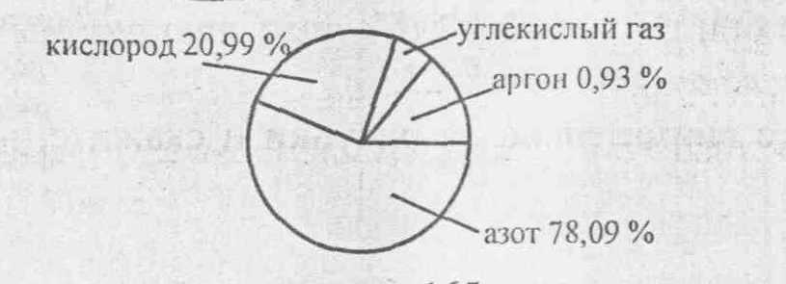

— Откуда мы получаем кислород? (Кислородом нас снабжают растения.}
Поехали дальше. А пока едем, отгадайте загадки:
- Золотое яблочко по небу катается,
С утра улыбается, а улыбки-лучи
Очень горячи. (Солнце.)
- Кто всю ночь по крыше бьет
Да постукивает,
И бормочет, и поет, убаюкивает? (Дождь.)
- Без рук, без ног по полю рыщет
Поет да свищет, деревья ломает,
К земле приклоняет. (Ветер.) /
VI. Станция «Сказочная».
Воспитатель. Послушайте сказку «Кто важнее и нужнее?».
Встретились как-то в чистом поле три товарища: Солнце, Воздух и Вода. Заспорили, кто из них важнее и нужнее. Ясно Солнышко сказало:
— Я самое главное и нужное людям. Я им свет даю и теплом согреваю. Свежий Воздух возразил:
— Нет, я самый главный. Если меня не будет, то люди и животные задохнутся.
Холодная Вода заклокотала:
— Позвольте не согласиться, я самая главная, потому что без меня человек и животные погибнут от жажды, а растения засохнут от жары.
Долго они спорили, чуть не подрались. Но тут прилетел Быстрый Ветер и помирил их:
— Зря вы спор завели. Жить вам придется всем вместе и дружно, потому что людям, животным и растениям одинаково нужны и свет, и тепло, и воздух, и вода, так как все взаимосвязано.
С тех пор так и живут в мире и дружбе Солнце, Воздух и Вода.
— Кто главные герои сказки? (Солнце, Воздух, Вода и Ветер.)
— Кто завел спор? (Солнце, Воздух и Вода.)
— О чем он заспорили? (Кто из них важнее и нужнее.)
— Кто разрешил их спор? (Ветер.)
— Что он им сказал? (Ветер сказал, что все они главные.)
— Почему же они все главные? (Потому что они все необходимы живым существам.)
— Посмотрите внимательно на рисунки и скажите, что на них неверно.

На первой картинке изображение: дождь идет ровно вниз, как в безветренную погоду, а деревья ветер наклонил вправо ;на второй картинке парусники плывут в разные стороны, а должны плыть в одну; на третьей - дым из трубы дома стелется в левую сторону, а платье у девочки ветер отдувает в противоположную сторону. Так не бывает.

Физкультминутка

Ветер дует нам в лицо.
Закачалось деревцо.
Ветер, тише, тише, тише.
Деревцо все ниже, ниже.

VII. Станции «Закаляйся».
Учитель. Ребята, послушайте стихотворение
Это кто накрыт в кровати одеялами на вате?
Кто лежит на трех подушках перед столиком с едой
И, одевшись еле-еле, не убрав своей постели,
Осторожно моет щеки кипяченою водой?
Это, верно, дряхлый дед ста четырнадцати лет?
Нет!
Кто, набив пирожным рот, говорит: «А где компот?
Дайте то, подайте это, сделайте наоборот!»
Это, верно, инвалид говорит?
Нет!
Кто же это?
Почему тащат валенки ему,
Меховые рукавицы, чтобы мог он руки греть,
Чтоб не мог он простудиться и от гриппа умереть,
Если солнце светит с неба, если снег полгода не был?
Может, он на полюс едет, где во льдах живут медведи?
Нет.
Хорошенько посмотрите - это просто мальчик Витя,
Мамин Витя, Папин Витя
Из квартиры номер шесть.
Это он лежит в кровати с одеялами на вате,
Кроме плюшек и пирожных, ничего не хочет есть.
Почему?
А потому, что только он глаза откроет,
Ставят градусник ему, обувают, одевают
И всегда, в любом часу, что попросит - то несут.
Если утром сладок сон — целый день в постели он.
Если в тучах небосклон - целый день в галошах он.
Почему?
А потому, что все прощается ему.
И живет он в новом доме, ее готовый ни к чему.
Ни к тому, чтоб стать пилотом, быть отважным моряком,
Чтоб лежать за пулеметом, управлять грузовиком.
Он растет, боясь мороза, у папы с мамой на виду,
Как растение мимоза в ботаническом саду.
- Что такое мимоза? (Это теплолюбивый кустарник.)
- Чего же боялся мальчик? (Мальчик боялся мороза.)
- Что с ним произошло? (Он заболел.)

• Что вы ему посоветуете? (Закаляться, физкультурой заниматься.)
Существует 3 вида закаливания:
• пребывание па солнце - это воздушные и солнечные ванны, умеренный здоровый загар;
• пребывание на воздухе - прогулки на свежем воздухе в любое время года и погоду;
• водные процедуры - обтирание мокрым полотенцем, держание стоп ног в тазу с водой различной температуры - от теплой до холодной, обливание водой, душ, купание, моржевание. -
При закаливании нужно обязательно соблюдать принципы закаливания: систематичность, постепенность, разнообразие.
VIII. Станция «Бережливая».
Воспитатель. Наше путешествие подходит к концу. Посмотрите из окон вагонов. Что вы видите? (Дети, воображая, рассказывают, что они видят за окном.)
- Последняя станция «Бережливая». О чем она нам напоминает? (Мы должны беречь а охранять природу.)
- Все ли в порядке на нашей Земле? Кто виноват в этих нарушениях? К сожалению, сами люди. Не все и не всегда берегут Землю. И разных нарушений очень много. Посмотрите на картинки. Как человек губит природу?

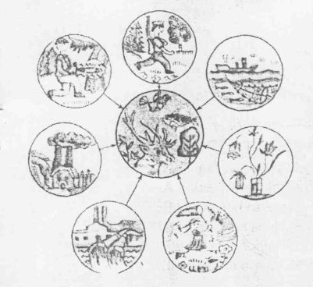

(Дети рассказывают по картинкам.)
Экологи придумали прекрасный праздник - День Земли. Люди всех стран отмечают его каждый год 22 апреля. В этот день люди вспоминают, что они живут в одном, общем для всех доме. И каждый думает: «Как я прожил этот год? Сделал ли я что-то хорошее для Земли? Не сделал ли я чего-нибудь плохого?» Давайте и мы об этом подумаем и расскажем.
Осенью мы нашли маленького ежа, взяли, покормили, сфотографировались с ним и отпустили обратно.

Когда зацвели одуванчики, мы их не рвали , а рвали , когда они созрели, дули на них, помогали ветру.
Мы посадили клумбу с цветами и поливали.
Весной мы нашли желторотого воробышка и отпустили его, а сами ушли подальше от того места, чтобы его нашла мама-воробьиха и не испугалась нас.
На деревьях мы видели дупла, стояли и смотрели издалека, как туда влетали птички и вылетали обратно. Тихо стояли и слушали пение птиц.
Когда мы отдыхали на пруду, то весь мусор, который у нас образовался, забрали с собой в пакете и выбросили в мусорный ящик.
- Предлагаю изготовить эмблему нашего путешествия - это будет итогом нашей работы сегодня.
Учитель. Получите шаблоны предметов: Земли, человека, кроны дуба, бабочки, Солнца. Давайте составим эмблему «Берегите природу». Что у нас главное? (Земля.)
Кто является хозяином Земли? (Человек.)
Что должен охранять и беречь человек? (Природу.)
Вот такая эмблема у нас получилась.
